**Міністерство освіти і науки України**

**Національний технічний університет України «Київський політехнічний інститут імені Ігоря Сікорського»**

**Факультет інформатики та обчислювальної техніки**

**Кафедра інформатики та програмної інженерії**

Звіт

з лабораторної роботи №8 з дисципліни

«Основи програмування

1. Базові конструкції»

«Багатовимірні масиви»

Варіант 22

Виконав студент ІП-14 Нікулін Павло Юрійович

(шифр, прізвище, ім'я, по батькові)

Перевірив Новікова Поліна Анатоліївна

(прізвище, ім'я, по батькові)

**Лабораторна робота №8**

**Багатовимірні масиви**

**Мета**: опанувати технологію використання двовимірних масивів даних (матриць), навчитися розробляти алгоритми та програми із застосуванням матриць.

**Хід роботи**

**Задача**: задані дійсні матриці *С[n][m]* та *B[n][m]*. Одержати нові матриці *Y[n][m]* та *Z[n][m]* шляхом обміну місцями рядків, що містять найбільше і найменше значення їх елементів.

*Розв’язання*

1. **Постановка задачі**: результатом роботи мають бути модифіовані матриці *Y[n][m]* та *Z[n][m]* матриць *С[n][m]* та *B[n][m]*. Заповнимо початкові матриці випадковими значеннями, знайдемо максимальні та мінімальні значення кожної з матриць, знайдемо індекси цих значень та проведемо обмін місцями рядків згідно з умовою.
2. Побудова **математичної моделі**. Складемо таблицю імен змінних.

|  |  |  |  |
| --- | --- | --- | --- |
| **Змінна** | **Тип** | **Ім’я** | **Призначення** |
| Початкова матриця C | Дійсний | C[][] | Початкове дане |
| Початкова матриця B | Дійсний | B[][] | Початкове дане |
| Кількість рядків матриць | Натуральне | N | Початкове дане |
| Кількість стовпців матриць | Натуральне | M | Початкове дане |
| Максимум матриці С/В | Дійсний | MAXC/B | Проміжне дане |
| Мінімум матриці С/В | Дійсний | MINC/B | Проміжне дане |
| Рядок максимуму | Натуральне | ROW_MAXC/B | Проміжне дане |
| Рядок мінімуму | Натуральне | ROW_MINC/B | Проміжне дане |
| Стовпець максимуму | Натуральне | COLUMN_MAXC/B | Проміжне дане |
| Стовпець мінімуму | Натуральне | COLUMN_MINC/B | Проміжне дане |
| Змінний індекс рядка | Натуральне | I | Проміжне дане |
| Змінний індекс стовпця | Натуральне | J | Проміжне дане |
| Модифікована матриця C | Дійсний | Y[][] | Результат |
| Модифікована матриця B | Дійсний | Z[][] | Результат |

**Випробування коду**

**C++**

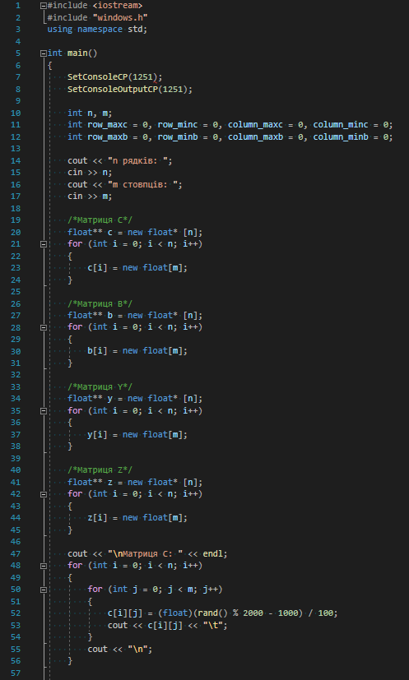

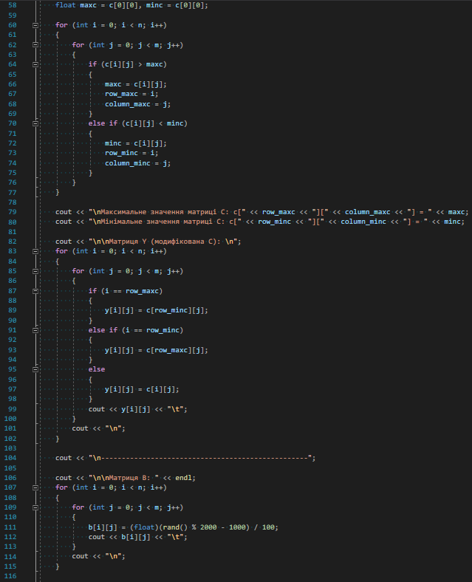

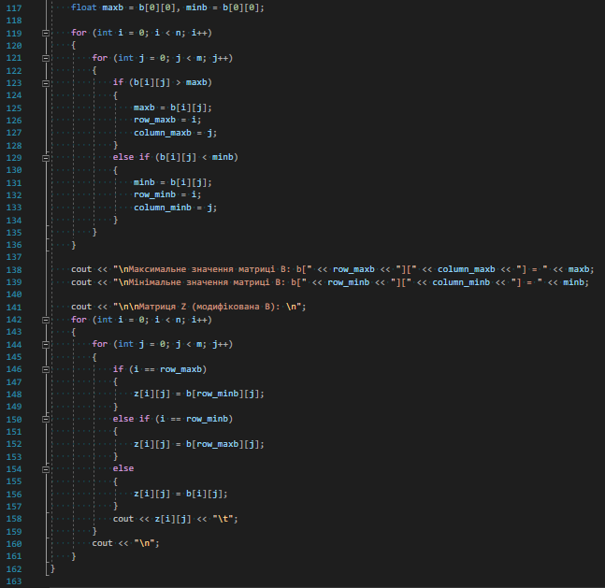

*Результат*

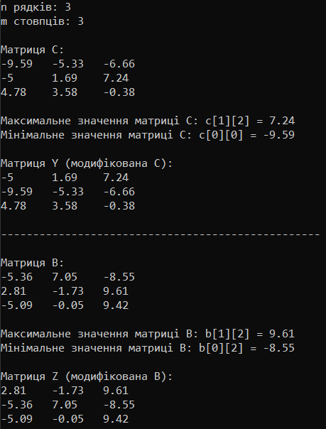 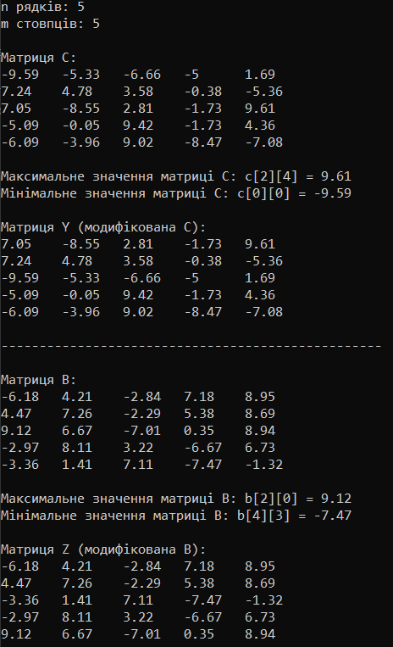

*Математичне випробування*

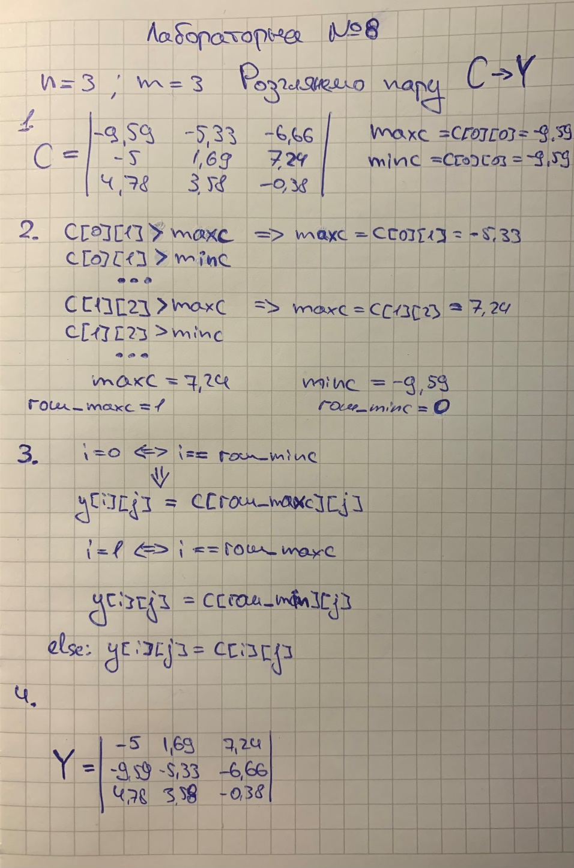

**Висновок**

Під час виконання лабораторної роботи було досліджено технологію використання двовимірних масивів даних, особливості розробки алгоритмів та програм із застосуванням матриць. Масиви *C* та *B* було заповнено випадковими дійсними числами з інтервалу [-100, 100]. Було знайдено максимальне та мінімальне значення у кожній матриці, відповідні індекси рядків і стовпців. Матриці *Y* та *Z* було заповнено значеннями матриць *C* та *B* відповідно. Рядки з найбільшим і найменшим значенням матриці було обміняно місцями. У роботі було використано 10 звичайних циклів *for* та 5 вкладених з інкрементами *i* та *j*. Роботу виконано на мові програмування *C++*. Результат роботи буде вірним при будь-яких вхідних значеннях, що відповідають умові задачі.